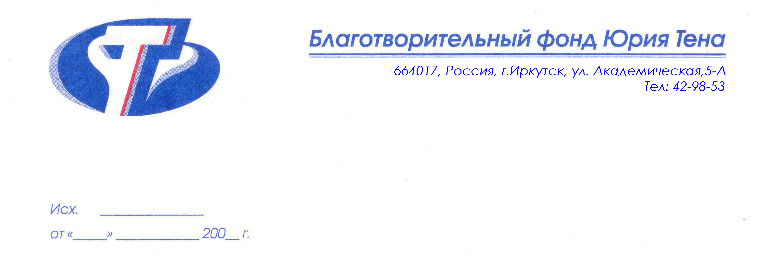

ПОЛОЖЕНИЕ
о региональном альманахе творческих работ школьников Иркутской области
«Дорогами добра»
Выпуск первый (сентябрь-декабрь 2016)

- Общие положения
1.1. Региональный альманах творческих работ школьников Иркутской области «Дорогами добра» (далее – Альманах) издается по инициативе благотворительного фонда имени Юрия Тена.
1.2. Первый выпуск готовится к изданию в год 20-летия Благотворительного фонда им. Ю. Тена в рамках широкомасштабной акции «Спешите делать добро».

1.3. Основными задачами Альманаха являются:

1.3.1. Предоставление возможности учащимся образовательных учреждений Иркутской области высказать свою точку зрения на волнующие их вопросы.
1.3.2. Поддержка творческого потенциала школьников и побуждение их участвовать в делах и проектах Благотворительного фонда им. Ю. Тена, а также проявлять инициативу в собственных добрых начинаниях.
1.3.3. В перспективе – создание корреспондентской сети школьников региона, желающих попробовать свои творческие силы в практической журналистике.
1.4. В Альманах принимаются работы учащихся образовательных учреждений Иркутской области.
1.5. Руководство Альманахом осуществляет редакционная коллегия, в состав которой входят представители Благотворительного фонда Юрия Тена, кандидатуры по согласованию. Основная задача редакционной коллегии – решение организационно-технических вопросов, связанных с подготовкой Альманаха к печати, изданием и распространением, а также награждением участников.

2. Порядок подготовки первого выпуска Альманаха
2.1. Сроки:
- с 1 сентября до 1 ноября 2016 года – редколлегия принимает творческие работы (тексты, фото, рисунки) на e-mail: yar@gktrud.ru. (Обратите внимание – адрес новый!!!)
- с 1 ноября по 1 декабря 2016 года – процесс подготовки и выпуска Альманаха;
- декабрь 2016 года – выход Альманаха в свет, рассылка участникам

2.2. Для участия в первом выпуске Альманаха необходимо:
- написать текст на заданную тему (перечень тем и заданий см. ниже)
- на титульном листе необходимо указать следующие данные об авторе:
- фамилия, имя автора;
- полное название учебного заведения, класс;
- почтовый адрес учебного заведения (с индексом);
- e-mail для связи
- ФИО учителя и его контактный телефон
- к работе необходимо приложить фотографию автора.
2.2.1. Один автор предоставляет в Альманах ОДИН текст. Также автор имеет право проиллюстрировать свой текст одной фотографией или рисунком.

2.2.2. Тексты, фотографии, рисунки и фото автора необходимо отослать в Оргкомитет по e-mail: yar@gktrud.ru в срок не позднее 1 ноября 2016 года.
Работы, отправленные позднее или не соответствующие предъявленным требованиям, к участию в конкурсе НЕ ПРИНИМАЮТСЯ!

2.2.3. С 1 ноября по 1 декабря 2016 г. члены редколлегии проводят конкурсный отбор поступивших материалов и готовят Альманах к выходу в свет.
2.2.4. Лучшие работы будут опубликованы в Альманах. Также часть работ, не вошедших в печатную версию, будет размещена на сайте фонда по адресу http://tenfoundation.ru/.
2.2.5. Список авторов, чьи работы войдут в Альманах, будет опубликован на сайте фонда не позднее 5 декабря 2016 г.
2.2.6. Каждый автор получит экземпляр Альманаха.

3. Темы творческих работ для первого выпуска Альманаха
3.1. Первый выпуск посвящен 20-летию Благотворительного фонда им. Ю. Тена.
3.2. Темы текстов (репортажи, интервью, эссе, рассказы):
- добрые дела моей школы (класса)
- человек, на которого мне хочется быть похожим
- если бы я был президентом страны
3.3. Тексты могут быть проиллюстрированы рисунками или фотографиями. Так же в Альманах принимаются отдельно рисунки и фотографии по заявленным темам.
3.4. В Альманах принимаются авторские стихи, рассказы, сказки. Обращаем внимание, что все тексты проходят через проверку системой Антиплагиат.
4. Поощрение авторов
4.1. Лучшие авторы Альманаха по итогам учебного 2016-17 года получат дипломы, их руководители – благодарственные письма.
4.2. Все авторы, чьи работы войдут в печатную версию Альманаха, получат сборник в подарок.
4.3. Все школы-участники получат Альманах для своих библиотек.

